Технические требования на поставку МТР

ОКПД2 27.11.42.000
Поставка трансформатора тока ТШВ-15 для пополнения аварийного запаса
для нужд филиала ПАО «РусГидро»-»Воткинская ГЭС»

СОДЕРЖАНИЕ
1. Общие сведения 3
1.1. Обозначения и сокращения 3
1.2. Наименование закупаемой продукции 3
1.3. Цель использования закупаемой продукции 3
2. Требования к продукции 3
2.1. Требования к объемам и срокам поставки 3
2.1.1. Перечень и объем закупаемой продукции 3
Таблица 1.1 Перечень и объем закупаемой продукции
2.1.2. Требования к срокам поставки продукции и оказания сопутствующих услуг 3
Таблица 2. Требования к качеству продукции 5
2.1.3. В составе заявки необходимо предоставить: 12
3. Требования к документации по ценообразованию на этапе закупки 13
4. Приложения 13

Общие сведения

Обозначения и сокращения

ТТ | Технические требования
Филиал | Филиал ПАО «РусГидро» - «Воткинская ГЭС»
ГОСТ | Государственный стандарт;Х
ТХ | Технические характеристики
‍РЭ | Руководство по эксплуатации
‍АЗ | Аварийный запас

Аварийный запас – запас товарно-материальных средств (оборудования, конструктивных элементов, запасных частей, расходных материалов), предназначенный для предотвращения и устранения последствий аварий (отказов, неисправностей), возникающих в процессе эксплуатации производственных объектов.

Наименование закупаемой продукции
«Трансформатор тока ТШВ-15»

Цель использования закупаемой продукции
Закупка осуществляется в целях формирования и поддержания неснижаемого запаса материально технических ресурсов для предотвращения и развития аварийных ситуаций на оборудовании Воткинской ГЭС (для обеспечения оперативной замены при возникновении технологических нарушений на гидрогенераторе СВ 1488/175-88УХЛ4 установленного в машинном зале Воткинской ГЭС).
Целью формирования и поддержания АЗ является минимизация ущерба от последствий аварий, повреждений технологического оборудования и сетевых объектов, за счет сокращения времени обеспечения оборудованием, конструктивными элементами и расходными материалами, необходимыми для аварийно-восстановительных работ или работ, направленных на предотвращение возможных аварийных отказов.

Требования к продукции

Требования к объемам и срокам поставки

Перечень и объем закупаемой продукции
Таблица 1.1 Перечень и объем закупаемой продукции
№  п/п | Наименование продукции | Тип, марка | Единица измерения | Количество
1 | 2 | 3 | 4 | 5
1. | Трансформатор тока ТШВ-15 | ТШВ-15 10Р/0,2(10Р)-6000/5 У3 | шт | 1

Требования к срокам поставки продукции и оказания сопутствующих услуг
Начало поставки продукции: со дня, следующего за днем заключения Договора
Окончание поставки продукции: до 15.09.2028 г.
Поставка продукции осуществляется одной партией в рамках вышеуказанных сроков.

2.2. Требования к характеристикам продукции
Требования указаны в таблице 2.

Таблица 2. Требования к характеристикам продукции
№ п/п | Наименование параметра | Требование заказчика | Способ подтверждения участником соответствия требованиям |  | Предложение участника по характеристикам и параметрам
№ п/п | Наименование параметра | Требование заказчика | Согласие с требованием / указание характеристик | Предоставление подтверждающего документа или иной способ подтверждения | Предложение участника по характеристикам и параметрам
1 | 2 | 3 | 4 | 5 | 6
 | Требования к техническим и функциональным характеристикам (включая гарантируемые показатели)  Если Участником предлагается эквивалентная требуемой Заказчику продукции или ее составных частей, он должен в обязательном порядке в составе предложения предоставить подробное техническое описание предлагаемого к поставке эквивалента, в объеме не менее установленных в настоящих ТТ требований. |  | -//- | -//- | -//-
 | Трансформатор тока | ТШВ-15 | Указание участником ТХ | Паспорт, РЭ, сертификат
 | Номинальное напряжение, кВ | 15 | Указание участником ТХ | Паспорт, РЭ, сертификат
- ‍ | Номинальная частота, Гц | 50 | Указание участником ТХ | Паспорт, РЭ, сертификат
 | Номинальный первичный ток, А | 6000 | Указание участником ТХ | Паспорт, РЭ, сертификат
 | Наибольший первичный ток, А | 6300 | Указание участником ТХ | Паспорт, РЭ, сертификат
 | Номинальный вторичный ток, А | 5 | Указание участником ТХ | Паспорт, РЭ, сертификат
 | Число вторичных обмоток | 2 | Указание участником ТХ | Паспорт, РЭ, сертификат
- ‍ | Класс точности вторичных обмоток :  обмотка №1  обмотка №2 | 10Р  0,2(10Р) | Указание участником ТХ | Паспорт, РЭ, сертификат
- ‍ | Номинальная вторичная нагрузка с коэффициентом мощности cos φ=0,8, ВА | 30 | Указание участником ТХ | Паспорт, РЭ, сертификат
- ‍ | Номинальная предельная кратность вторичной обмотки для защиты | 15 | Указание участником ТХ | Паспорт, РЭ, сертификат
- ‍ | Климатическое исполнение и категория размещения по ГОСТ 15150-69 | У3 | Указание участником ТХ | Паспорт, РЭ, сертификат
- ‍ | Размеры | В соответствии с Приложением 2 к настоящим ТТ. | Указание участником ТХ | Паспорт, РЭ, сертификат, габаритный чертеж
- ‍ | Внесен в Госреестр средств измерений и имеет сертификат об утверждении типа | Да | Подтверждение | Паспорт, РЭ, сертификат
- ‍‍ | Высота над уровнем моря, м | до 1000 | Указание участником ТХ | Паспорт, РЭ, сертификат
- ‍ | Остальные параметры и характеристики в соответствии с ГОСТ 7746-2001 | Да | Подтверждение | Паспорт, РЭ, сертификат
2 | Требования к доставке, маркировке, упаковке, транспортировке, перемещению, условиям хранения, приемке и испытаниям |  | -//- | -//- | -//-
2.1 | Место доставки | Доставка продукции осуществляется до склада Заказчика по адресу: РФ, 617760 Пермский край, Чайковский городской округ, г. Чайковский, территория Воткинской ГЭС, дом 1/2. | Согласие с требованием | -
2.2 | Условия упаковки и транспортирования | Обеспечивается сохранность оборудования на период транспортировки и хранения в течении гарантийного срока | Согласие с требованием
2.3 | Приемка, испытания | При поступлении на склад Заказчика продукция проходит входной контроль: осмотр, испытания и измерения согласно РЭ (силами Заказчика)
3 | Требования к эксплуатации |  | -//- | -//- | -//-
3.1 | Срок службы | Не менее 30 лет | Указание участником ТХ | Паспорт, РЭ, сертификат
4 | Требования к гарантиям, гарантийному и послегарантийному обслуживанию |  | -//- | -//- | -//-
4.1 | Срок гарантии | Не менее 36 месяцев с даты подписания накладной ТОРГ-12 | Согласие с требованием | -
5 | Требования к комплектации и документам, поставляемым вместе с продукцией |  | -//- | -//- | -//-
5.1 | Документы, передаваемые вместе с оборудованием | Паспорт,  руководство по эксплуатации, протоколы заводских испытаний, документ с указанием о внесении оборудования в Госреестр средств измерений с указанием номера госреестра и номера сертификата, сертификаты соответствия, габаритный чертеж, упаковочные листы, товарно-транспортную накладную формы №1-Т;  товарную накладную унифицированной формы ТОРГ-12 в 2 экз.; | Согласие с требованием | -
6 | Прочие (дополнительные) требования к продукции |  | -//- | -//- | -//-
6.1 | Требования к происхождению поставляемой продукции | Российского производства | Согласие с требованием | Участник должен предоставить в составе заявки Коммерческое предложение по форме, установленной документацией о закупке, с указанием в отношении поставляемой продукции информации о стране ее происхождения

Требования к документации по ценообразованию на этапе закупки
3.1. Стоимость продукции должна включать затраты на транспортировку, страхование, уплату налогов, таможенных пошлин, сборов и все остальные расходы, связанные с исполнением обязательств Участника по договору.
3.2. В обоснование стоимости своей заявки Участник предоставляет Коммерческое предложение по форме (с учетом прилагаемой к ней инструкции по заполнению), приведенной в Документации о закупке.
3.3. Дополнительные документы по ценообразованию в состав заявки не включаются

Приложения
Приложение № 1: Габаритный чертеж

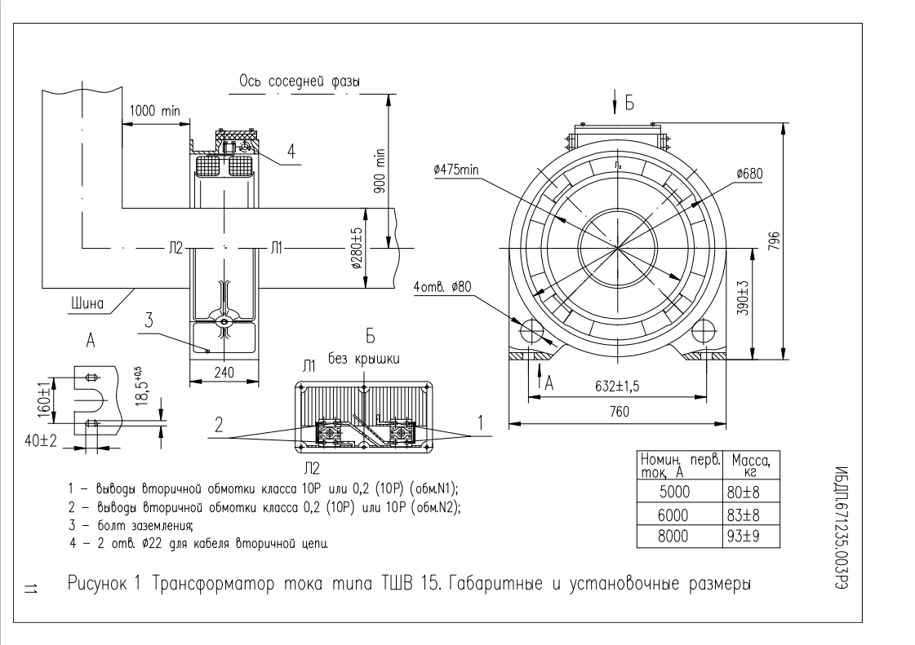
Приложение 1 к ТТ

